Ponencias sobre identidad indígena
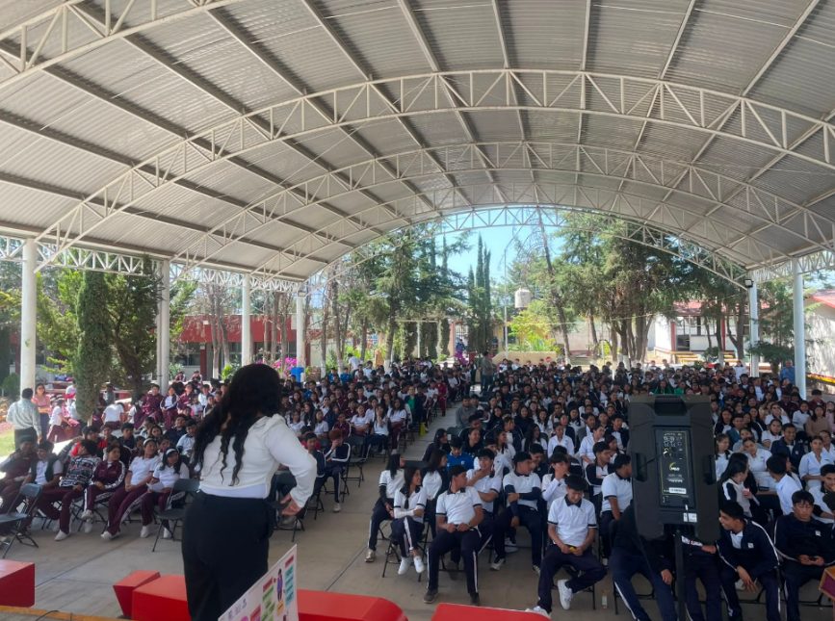
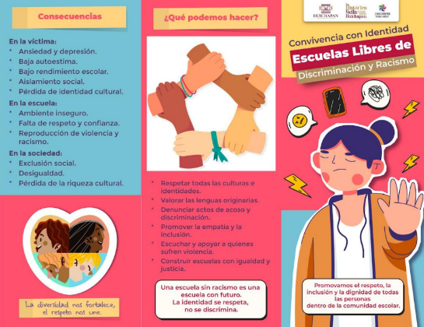
Los días 29 y 30 de abril de 2026, se acudió al CECyTEH para participar en la Jornada de Prevención de Riesgos, impartiendo la campaña “Convivencia con Identidad: Escuelas Libres de Discriminación y Racismo”, dirigida a las y los estudiantes, con el propósito de fomentar el respeto, la inclusión y la valoración de la diversidad cultural. En ambos días, se obtuvo un aforo de 1108 alumnos.
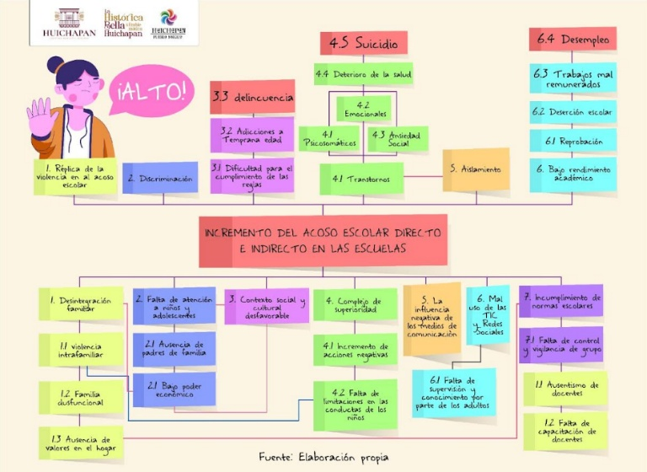
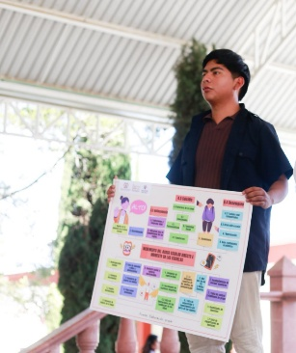
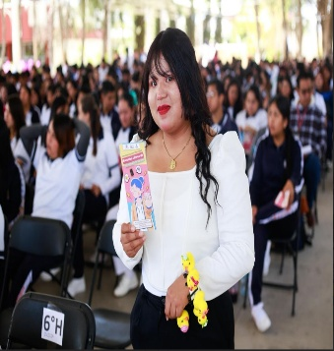
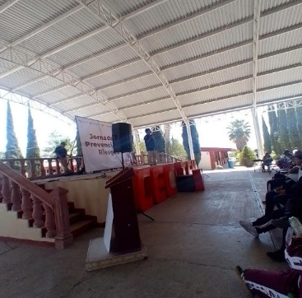

El día 10 de junio, se participó como ponente en una plática sobre violencia de género y sororidad entre mujeres, organizada en la Escuela Primaria Bilingüe “Miguel Hidalgo”.A esta platica acudieron 10 madres de familia.
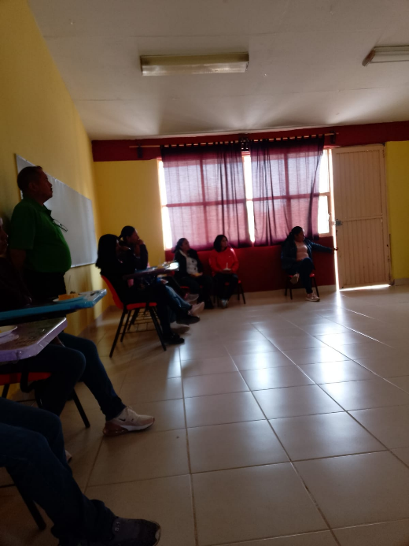
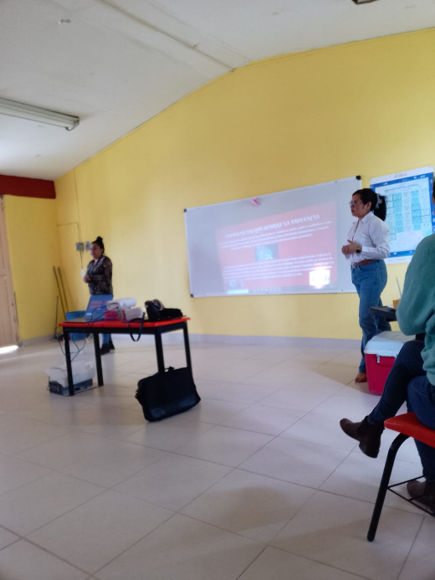

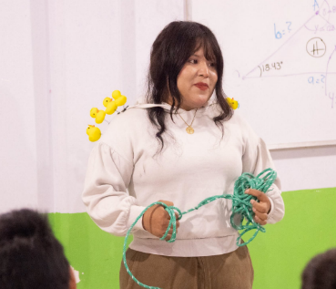
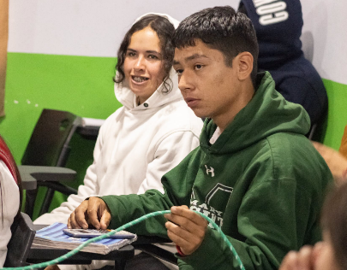
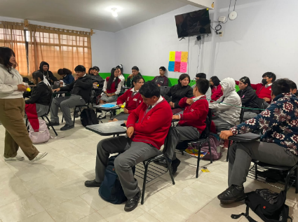
En materia de sensibilización y fortalecimiento de la identidad cultural entre la población estudiantil, el 17 de junio se impartió el taller correspondiente a la campaña "Raíces Vivas: La Importancia de los Pueblos Indígenas de Huichapan" en el Telebachillerato de la comunidad de El Astillero, beneficiando a 54 estudiantes mediante actividades orientadas al reconocimiento de la diversidad cultural y la valoración del patrimonio indígena del municipio.

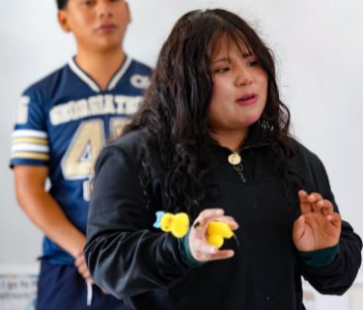
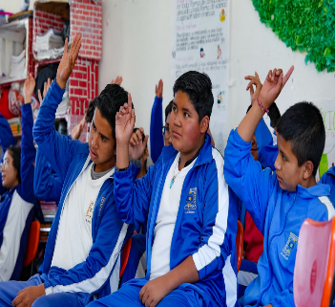
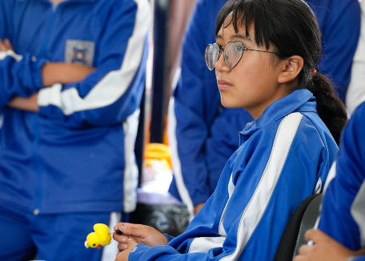
Posteriormente, el 23 de junio se desarrolló la campaña "Convivencia con Identidad: Escuelas Libres de Discriminación y Racismo" en la Telesecundaria de la comunidad de El Astillero, promoviendo el respeto, la inclusión y la no discriminación hacia los pueblos indígenas. En esta actividad participaron 52 alumnas y alumnos

